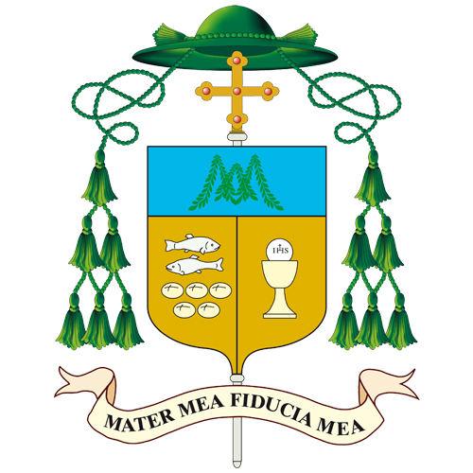

Comunicazione alla Diocesi di Pavia
circa i sacramenti dell’iniziazione cristiana

Carissimi confratelli,
La situazione grave determinata dall’epidemia in corso di Coronavirus ha ripercussioni sulla vita delle nostre comunità, come stiamo vedendo e sperimentando in queste settimane. Purtroppo al momento presente, è ben difficile prevedere quando torneremo a una piena normalità: è molto probabile che il processo di uscita dall’attuale epidemia sarà lungo e laborioso.

Pertanto, dopo una prima consultazione, condotta dai Vicari foranei, presso i presbiteri delle diverse zone, ritengo opportuno, in comunione con i Vescovi Lombardi, dare la seguente indicazione, valida per tutte le parrocchie e Unità pastorali della nostra Diocesi: la celebrazione della prima confessione, della prima comunione e della cresima, che normalmente era prevista nel periodo dopo la Pasqua, in quasi tutte le comunità, quest’anno è rimandata al prossimo autunno, nei mesi da settembre a novembre, prima che abbia inizio l’Avvento.

Di conseguenza, sarà rivisto e verificato il calendario della Visita Pastorale nel Vicariato II, interrotta a causa della presente epidemia e che potrà conoscere altre variazioni, in ragione della celebrazione di questi sacramenti.

Nel dare comunicazione alle comunità, ai genitori e ai catechisti, si motivi questa disposizione, che potrà creare difficoltà o obiezioni, con il fatto che il percorso catechistico di quest’anno è stato compromesso dalla sospensione degli incontri, iniziata nell’ultima settimana di febbraio: non sappiamo quando potremo riprendere gli incontri di catechismo nelle parrocchie. Inoltre, sarà ben difficile nell’immediata ripresa della vita liturgica e pastorale, che avrà limitazioni e restrizioni, poter svolgere celebrazioni con grande concorso di persone, come accade nelle messe di prima comunione e nelle cresime.

Confido che tutti voi comprendiate come sia la realtà stessa a imporre una tale scelta e possiate comunicare in modo trasparente ai genitori e alle famiglie il senso e la necessità di questa eccezionale disposizione.
Rinnovo la mia fraterna vicinanza a tutti voi e alle vostre comunità in questo tempo di prova che segna la nostra Quaresima.

Pavia, 19 marzo 2020
Solennità di San Giuseppe

+ Corrado vescovo

